《撒哈拉以南的非洲》学习指南
【学习目标】
- 在地图上找出某一地区的位置,说明该地区地理位置的特点。
- 运用地形图和地形剖面图，归纳某地区的地势及地形特点，解释地形与当地人类活动的关系。
- 运用资料说明某地区气候对农业生产和生活的影响。
- 运用地图和资料，指出某一地区对世界经济发展影响最大的一种自然资源及其分布、生产、出口状况。
【教材内容】
本节课内容是八年级下册第六章第三节《撒哈拉以南的非洲》，这是地球上一个独特的区域，有着广阔的热带草原、五彩斑斓的动物、美丽的赤道雪山和丰富的矿产……。本节教材包括三部分：有规律分布的热带气候、单一经济为主的地区、黑色人种的故乡。本节课的主要任务是掌握撒哈拉以南的非洲的位置特点、“高原大陆”的地形特征、“热带大陆”的气候分布规律及对农业生产、生活的影响和非洲重要矿产资源的分布和出口状况，进而夯实描述地理位置、地形特征和气候分布特征及对农业生产、生活的方法，为以后的区域学习打下坚实的基础。
观看微课《撒哈拉以南的非洲》，完成学习任务。
【学习任务一】阅读地图，完成以下任务：
根据国际可可组织理事会统计，世界五大可可生产国中有四个在非洲。非洲可可豆产量占全球总产量的70％。
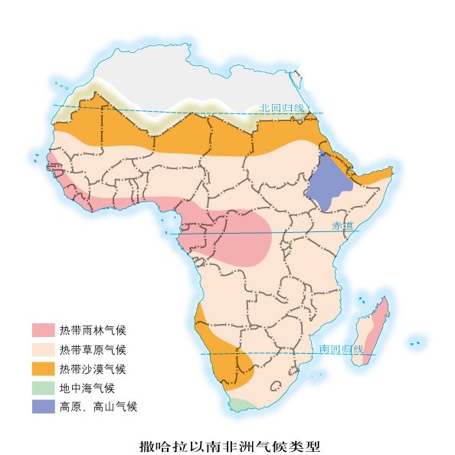
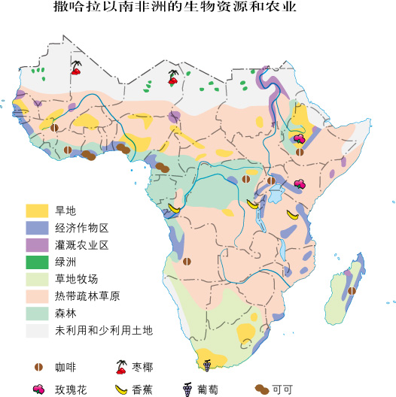
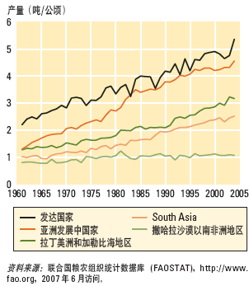

撒哈拉以南非洲与其他地区间的谷类产量
1.写出“热带大陆”的气候特征
______________________________________________________________________________________________________________________________________________________________
- 分析撒哈拉以南的非洲农业生产方式特点及与气候的关系。
_______________________________________________________________________________
_______________________________________________________________________________

- 观察图片分别从服饰和民居方面，概括当地人们的生活方式特征并说出与气候的关系？

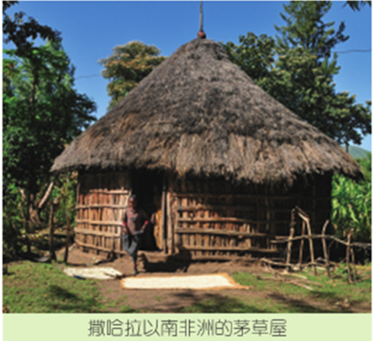

______________________________________________________________________________________________________________________________________________________________
【学习任务二】
阅读地图，完成以下任务：
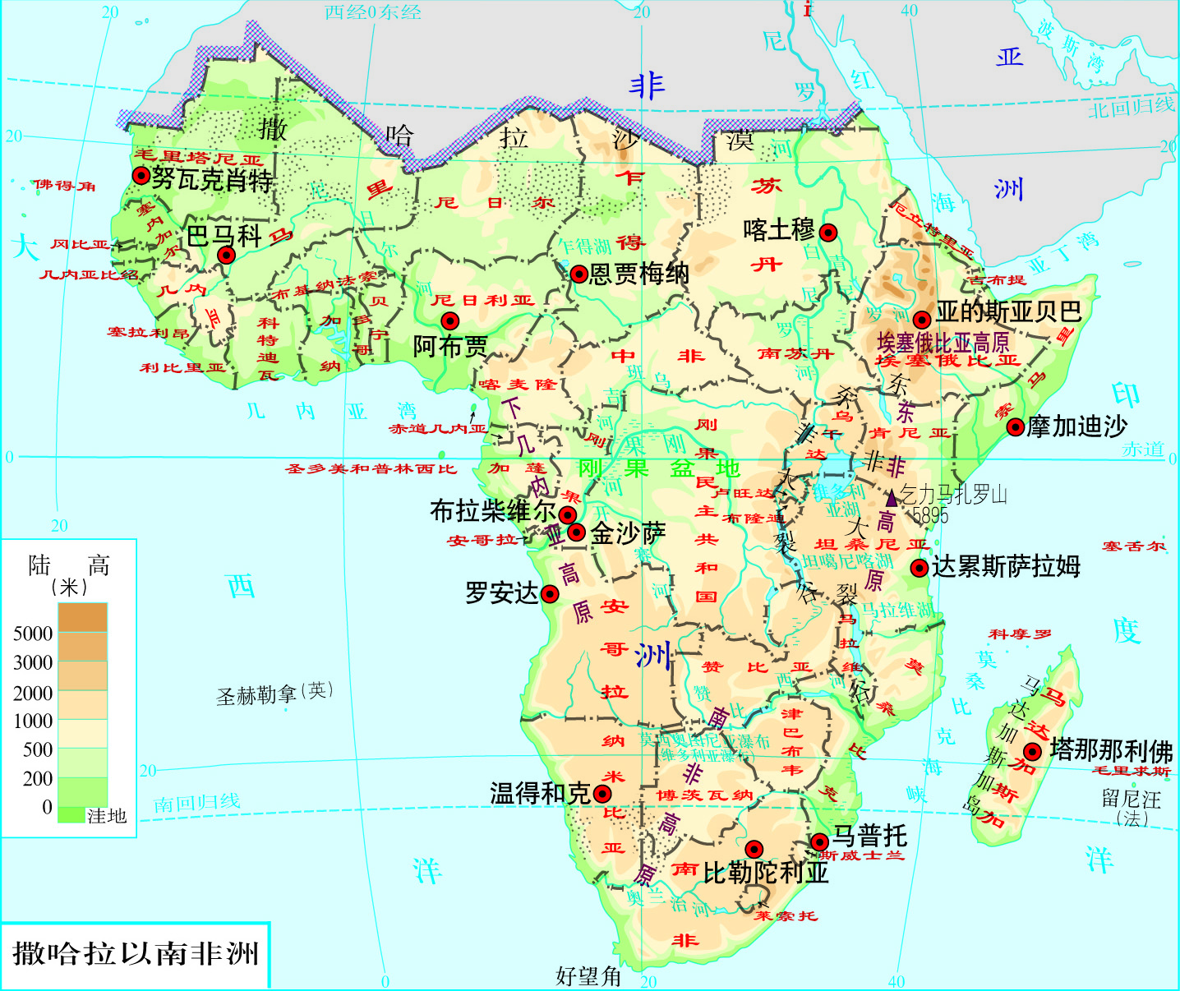
1.读撒哈拉以南非洲地形图，写出“高原大陆”的地形特征
________________________________________________________________________________________________________________________________
2.读撒哈拉以南地形剖面图，写出该剖面图地区的地势特征
_____________________________________________________________________________________
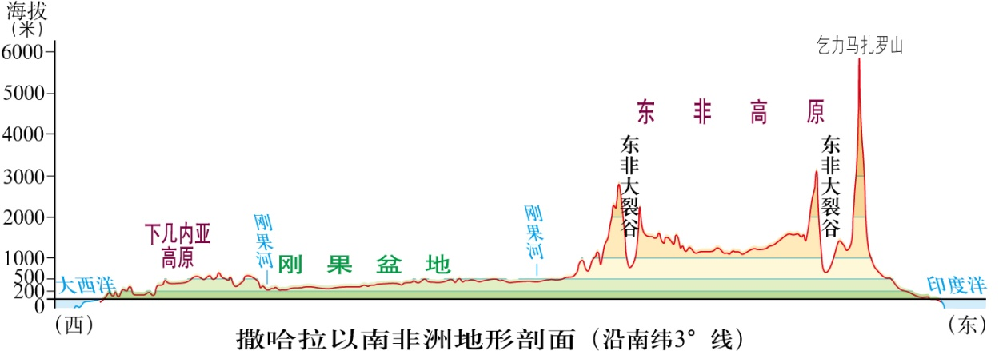
3.受地势_______（高低/起伏）的影响，尼罗河的流向大致为______________________。

【学习任务三】阅读地图，完成以下任务：
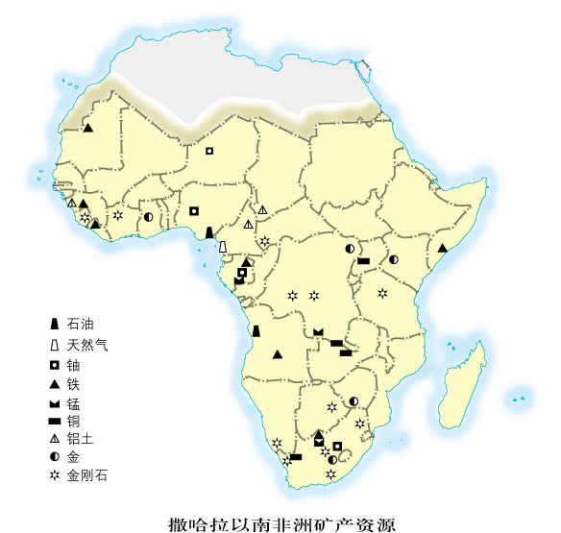
- 读撒哈拉以南非洲矿产资源图，完成表1
表1
撒哈拉以南非洲西部 | 蕴藏着丰富的________矿和_________矿
几内亚湾沿岸 | 蕴藏着丰富的________和锰矿
刚果盆地以东和以南 | 蕴藏着丰富的铜、 ______、______多种有色金属等矿产
撒哈拉以南非洲矿产资源_________(丰富/贫瘠)

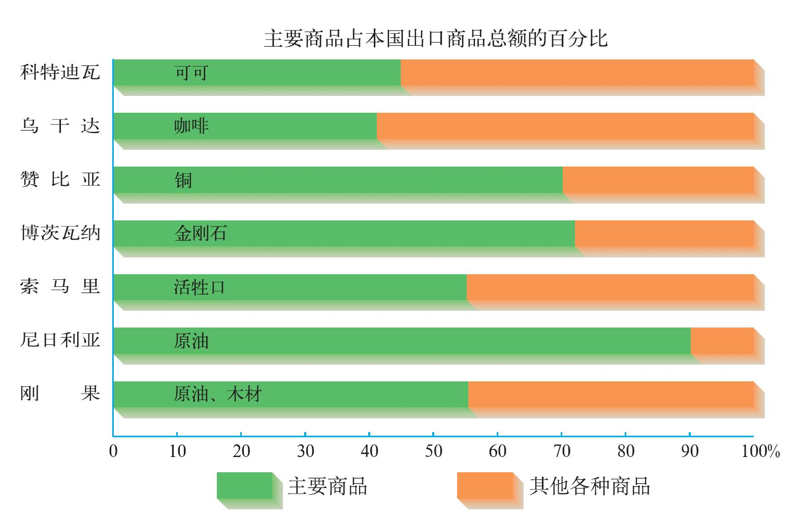
2.读撒哈拉以南非洲国家主要出口商品占本国商品总额的百分比图，可以推断他们的经济特征都是____
A.以外向型经济为主
B.以单一商品经济为主
C.工业发达
3.在国际市场上，非洲国家的这些出口商品的价格___，而需要进口的工业制成品价格____，因此这些国家在国际贸易中处于______地位。

